积分管理
- 使用「积分管理」需先开通「用户管理」
- 当前版本支持通过任务奖励发放积分、手动发积分、线下核销积分。更多功能在快马加鞭开发中。

一、功能概览
功能信息 | 说明
功能名称 | 积分管理
功能介绍 | 客户可以通过保利威管理后台设置积分任务奖励、手动发放与核销积分，助力客户构建积分奖励体系
使用目的 | 提升直播间活跃度，增强观众参与感与忠诚度，促进用户粘性
使用场景 | 举例：客户可以在直播过程中设置积分奖励任务，比如观众可以通过签到或在线时长获得积分。观众在直播间积累的积分，可用于线下门店兑换商品等，提高到店率与商品转化率
功能点清单 | 积分有效期设置、数据概览、积分任务奖励设置、手动发积分、手动核销积分

二、操作说明

1. 功能入口
- 使用路径：云直播-平台设置-积分管理-打开【功能开关】（需先开通「用户管理」功能）
- 打开功能开关后：在直播-直播列表-直播间管理-营销-任务奖励-奖励内容处新增“积分”类型
- 关闭功能开关时：
- 正在进行的积分任务奖励不受影响；用户可以继续完成任务获得积分，获得的积分依旧是有效的
- 用户已经获取的积分不受影响；若有设置有效期，会按照设置的有效期正常清零
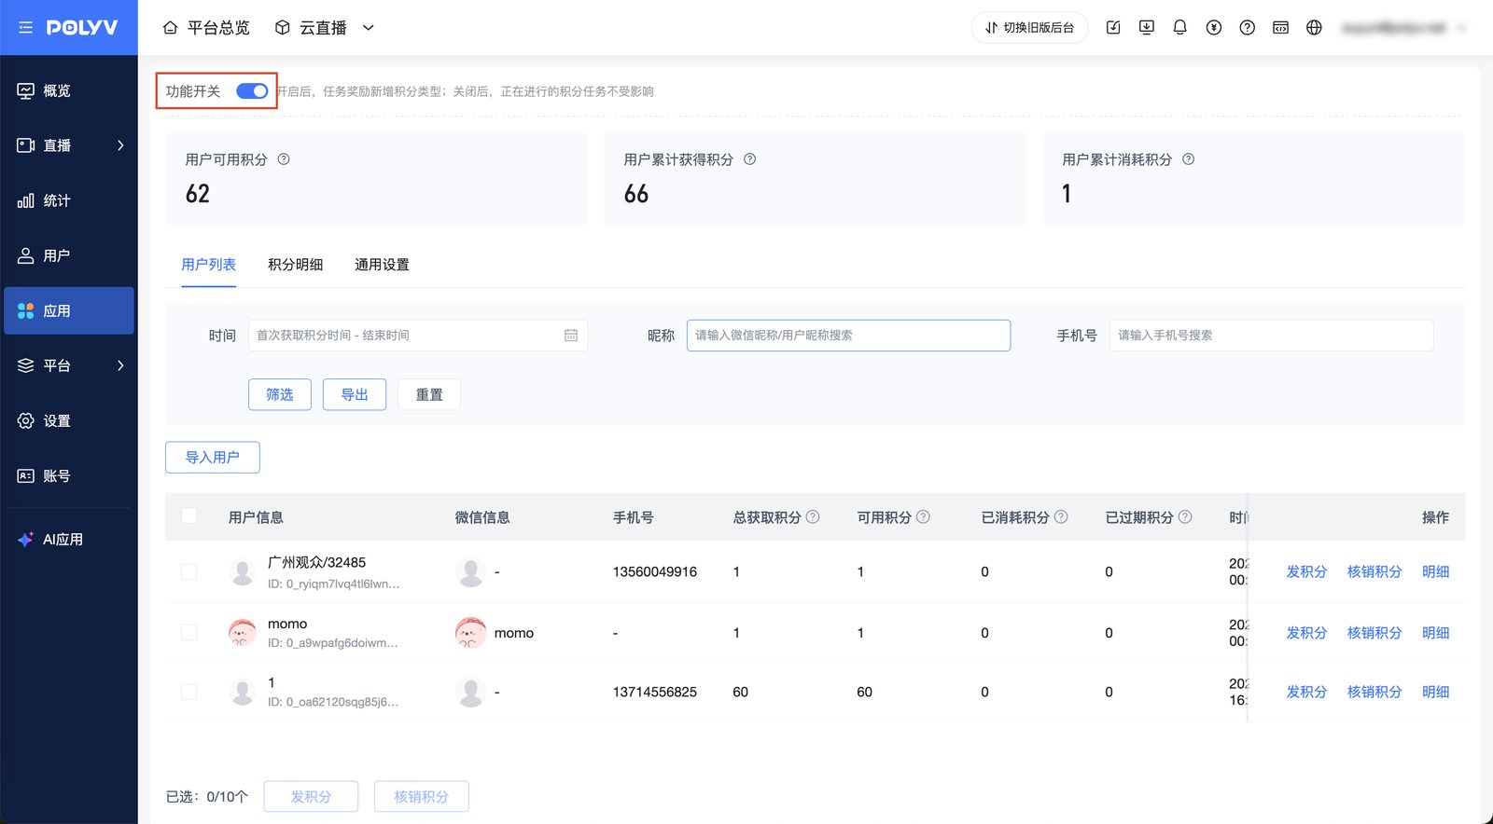

2. 积分有效期设置
位置：云直播-平台设置-积分管理-通用设置-有效期设置
注意：
- 修改积分有效期后，所有用户的所有积分的有效期都会修改，请谨慎操作
- 自定义设置有效期后，到期当日23:59:59所有用户的积分都会过期清零
积分有效期设置：
- 默认为永久有效：也即积分永远不会过期
- 自定义过期时间：设置每年X月X日过期
- 若设置30/31/28/29日，系统会自动判定是否为有效日；若为无效日期则会自动修正到前一日
- 举例1:若设置9月31日，因为9月没有31日，会自动修正到9月30日
- 举例2:若设置2月29日，会判定首次清空当年的2月是否有29日，若无，则修正为2月28日
查看操作记录：点击可以查看积分有效期设置/功能开关/积分清零的记录
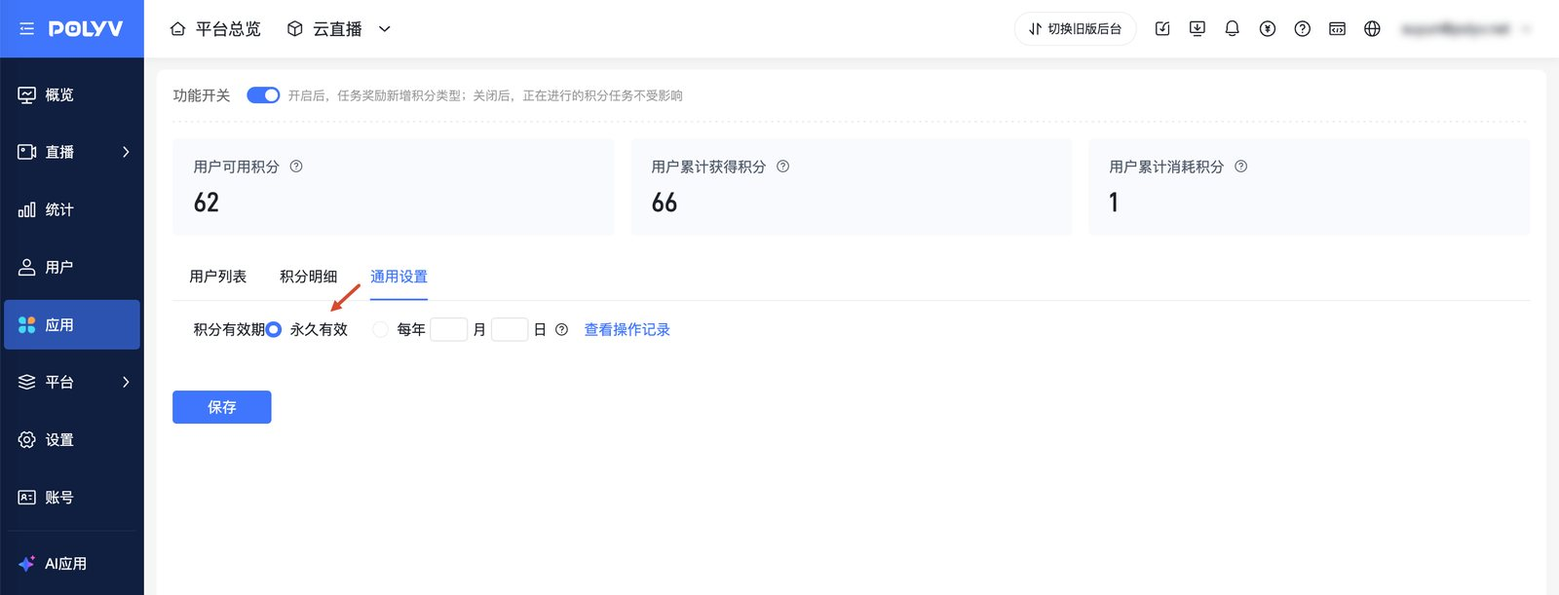

3. 积分发放方式

3.1 通过任务奖励发放
- 支持使用任务奖励发放积分
- 位置：直播-直播列表-直播间管理-营销-任务奖励-新建任务
- 功能介绍：
- 任务奖励内容支持选择“积分”
- “积分”数量仅支持整数
- 其他规则设置与原有任务奖励功能保持一致（任务奖励功能帮助文档：https://help.polyv.net/index.html#/live/product/live_tools_interactive/live_task_rewards )
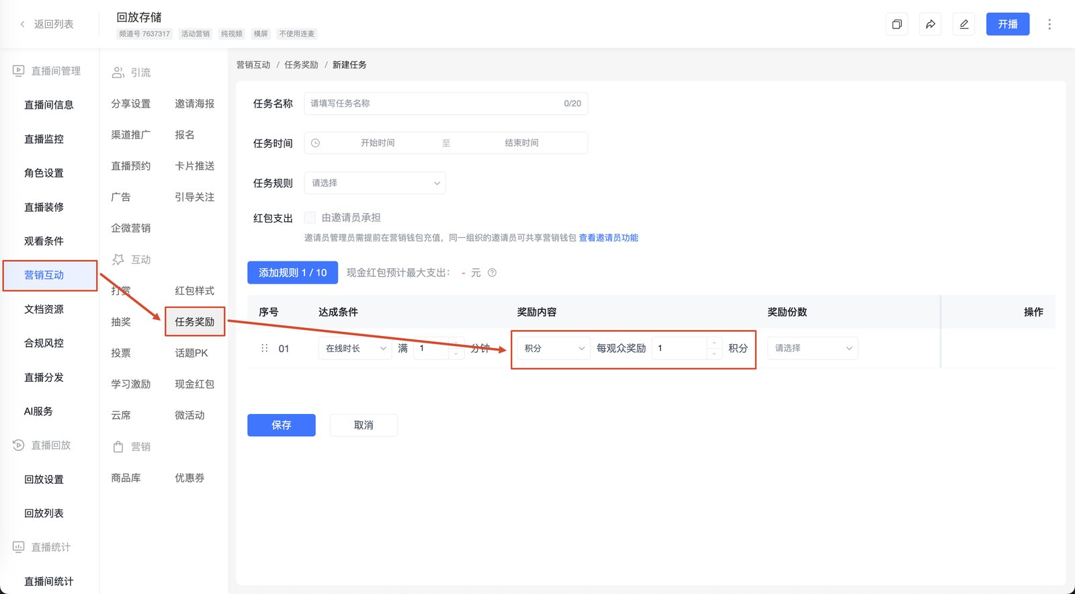

3.2 手动发放
- 位置：云直播-平台设置-积分管理-用户列表-发积分
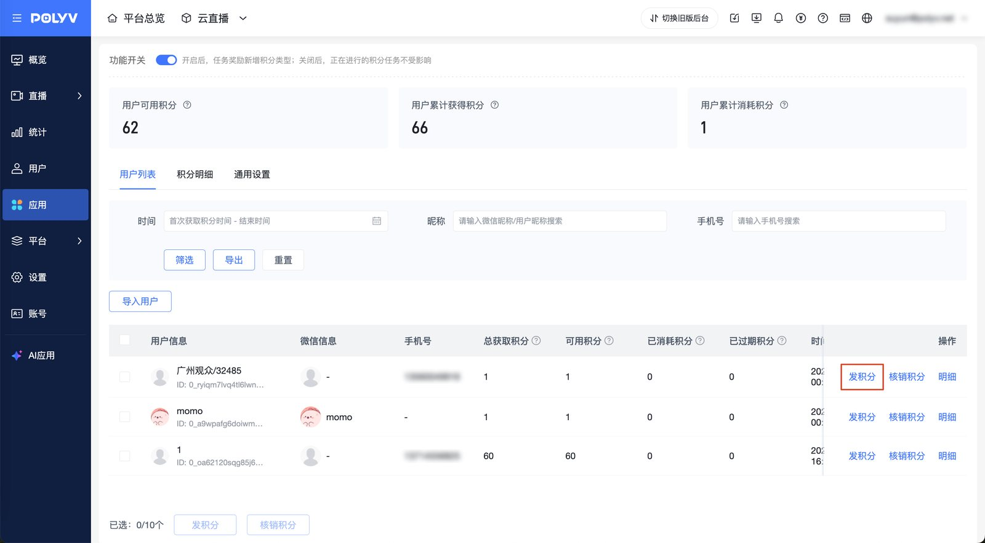
- 支持批量发积分：
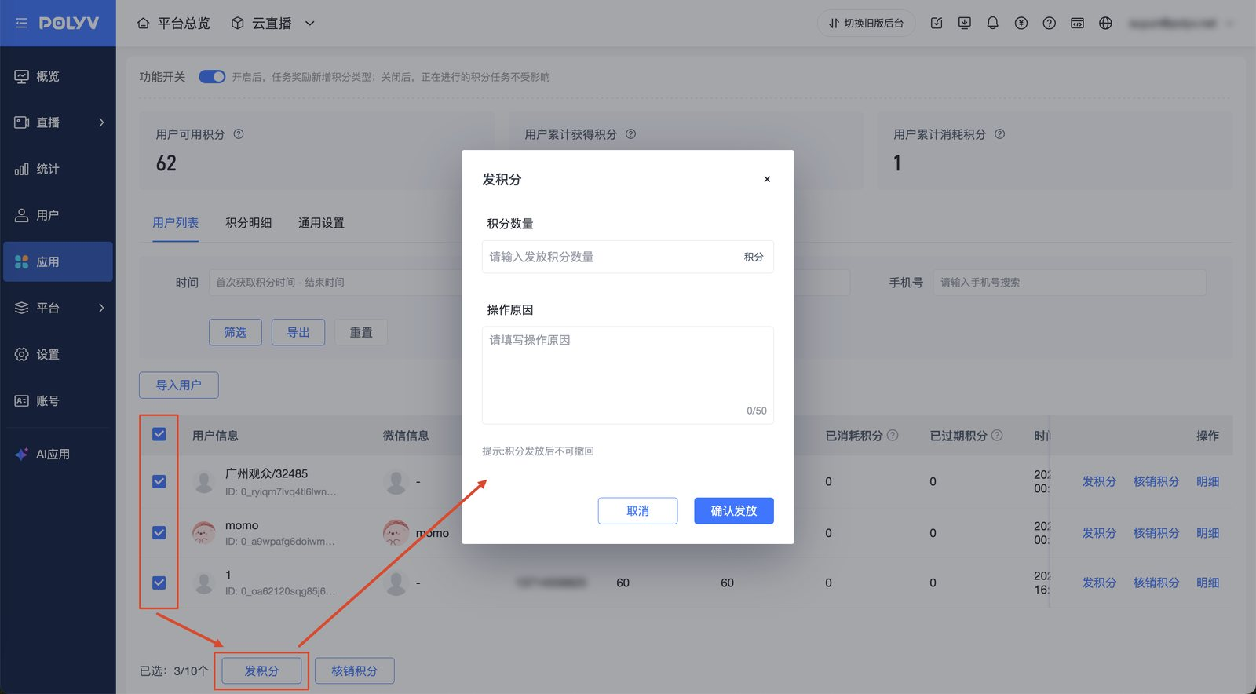
手动发放积分规则说明
- 积分数量：必填项；只能输入自然数；单次发放积分数量最多为9999
- 操作原因：必填项；限制50个字符
- 点击【确认发放】后，积分会发给对应的用户，不可以撤回操作，请谨慎操作

4. 积分消耗方式

4.1 手动核销积分
- 位置：云直播-平台设置-积分管理-用户列表-核销积分
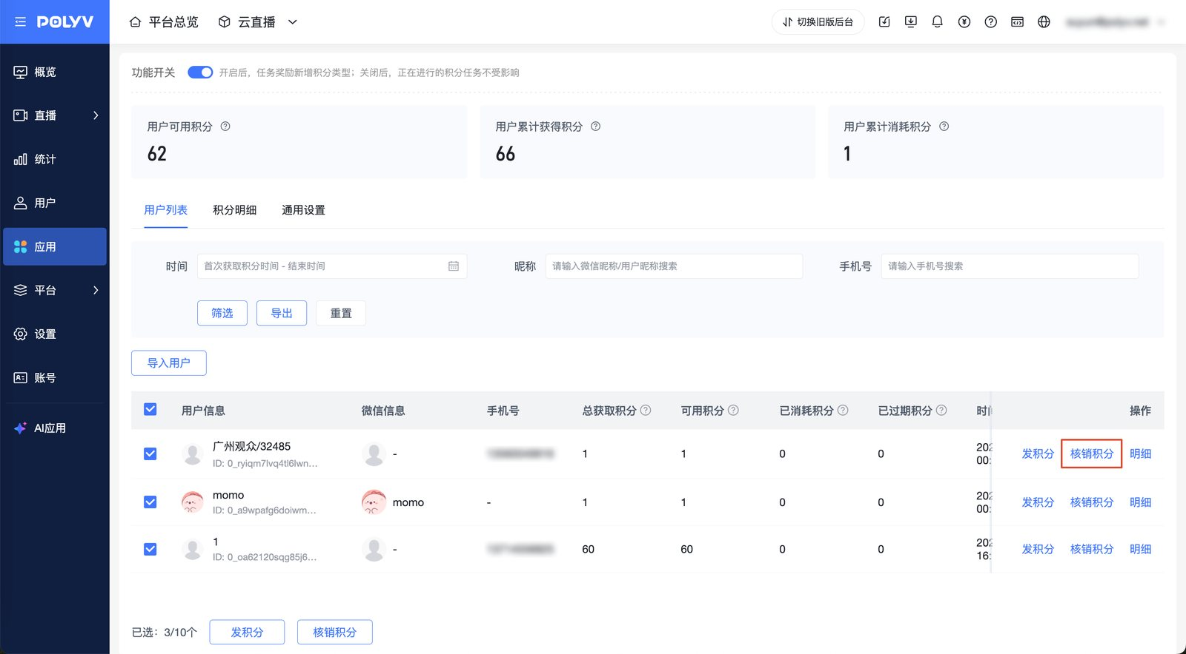
- 支持批量核销积分
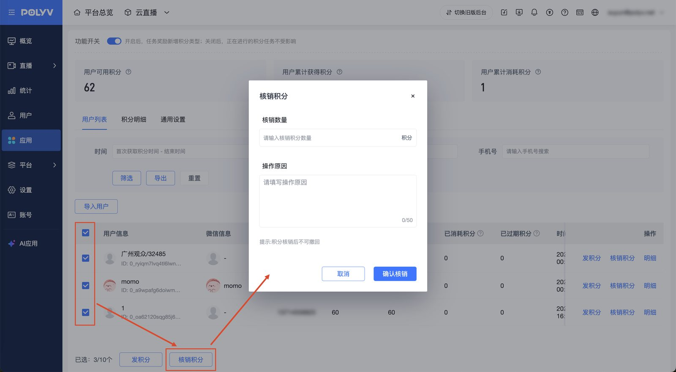
- 手动核销积分规则说明
- 核销数量：必选项；支持单次核销全部积分或自定义核销积分数量
- 操作原因：必填项；限制50个字符
- 点击【确认核销】后，会核销用户的对应积分，不可以撤回操作，请谨慎操作

5. 数据管理

5.1 数据概览
描述：可查看当前运营账号下，积分的发放/消耗总览
用户可用积分：当前运营账号下，可供用户使用的积分总数
用户累计获得积分：当前运营账号下，累计给用户发放的积分总数
用户累计消耗积分：当前运营账号下，用户累计消耗的积分总数
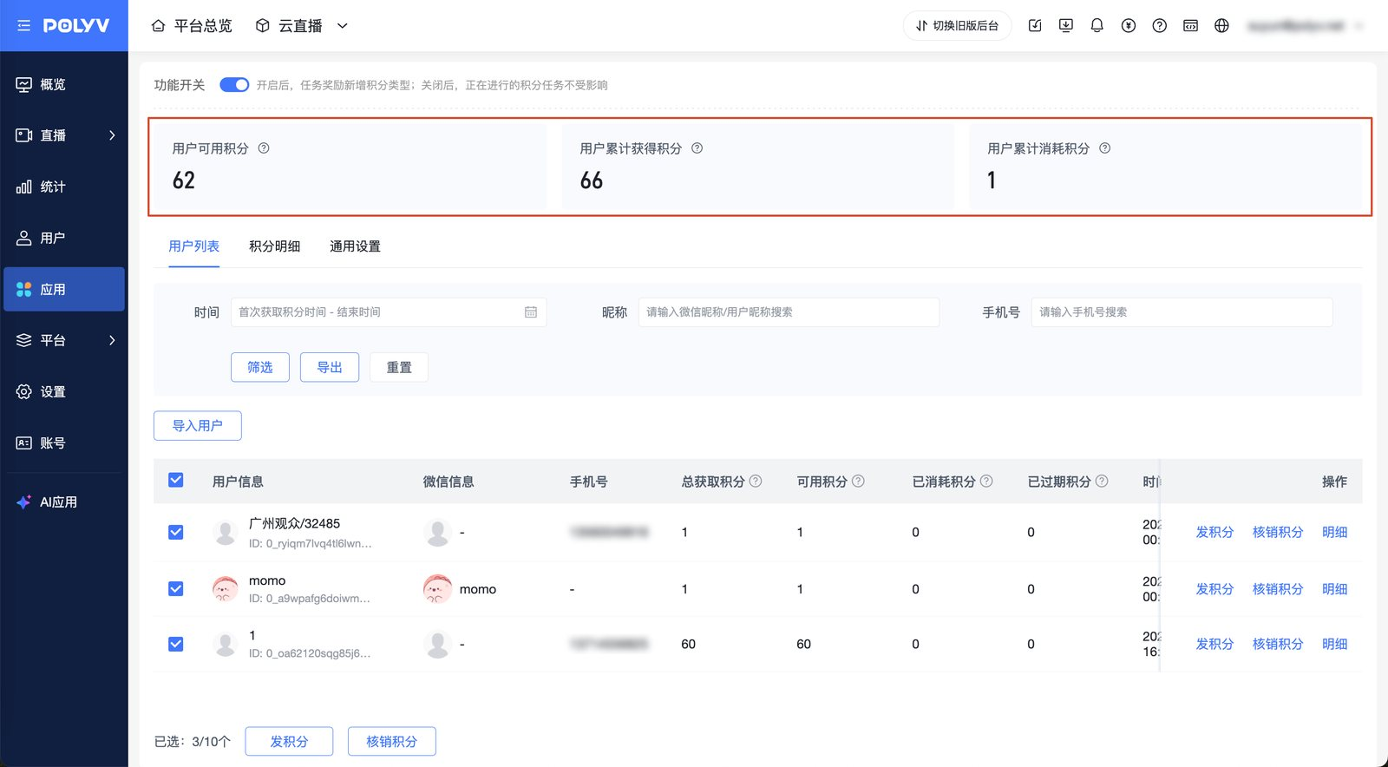

5.2 用户列表
描述：可查看当前运营账号下，有领取过积分的所有用户的信息
- 支持筛选首次获取积分时间/昵称/手机号
- 支持导出列表
- 支持导入用户
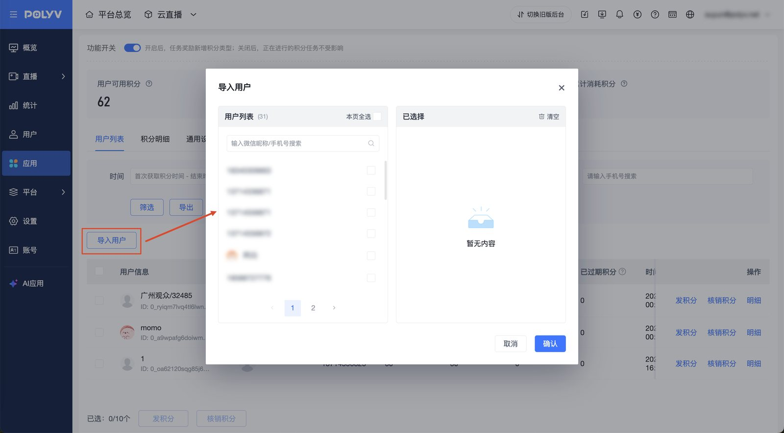
- 点击“明细”可以查看该用户的积分明细
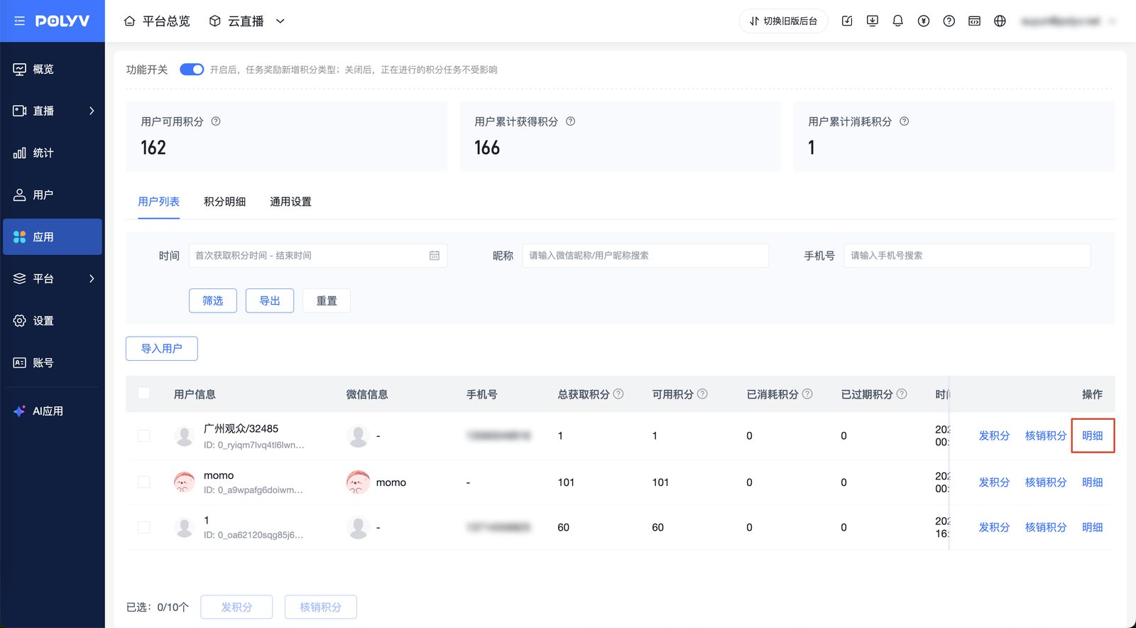

5.3 积分明细
描述：可查看当前运营账号下，所有用户的积分领取明细
- 支持筛选操作时间/积分类型/用户ID/手机号
- 注意：操作时间为积分实际发放时间
- 通过任务奖励发放的积分的“操作时间”，相较于观众端的“任务达成时间”晚5min左右
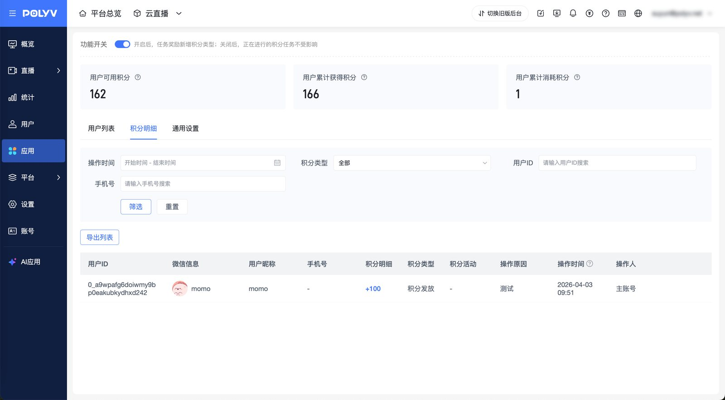

6. 观众端

6.1 积分任务奖励入口
使用路径：观看页-聊天-点击【任务奖励】-完成对应的积分任务
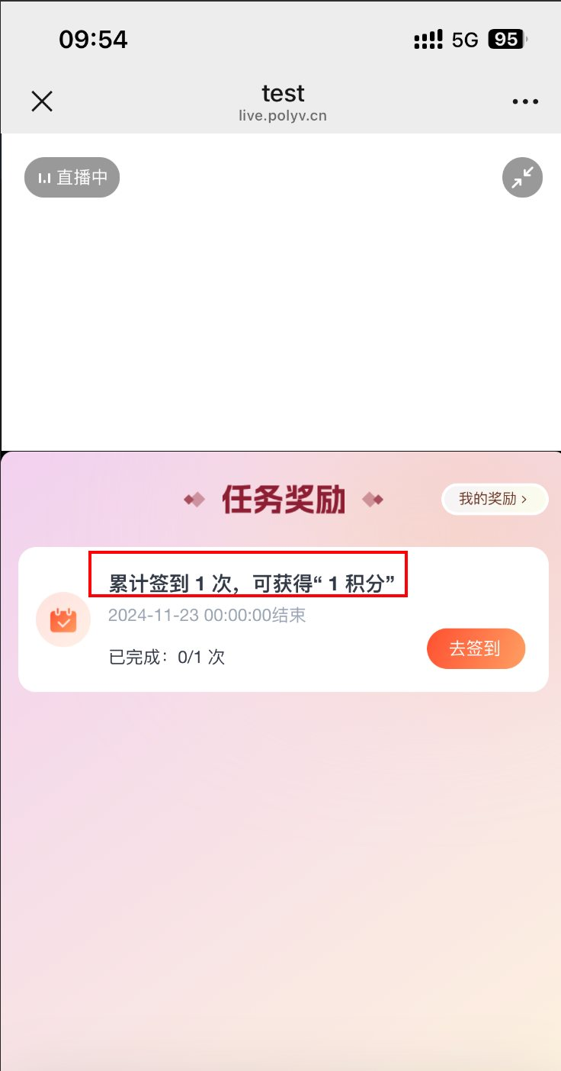

6.2查看积分任务奖励记录
使用路径1:观看页-聊天-点击【任务奖励】-点击【查看奖励】
使用路径2:观看页-聊天-点击【任务奖励】-点击【我的奖励】
使用路径3:观看页-更多-点击【我的奖励】
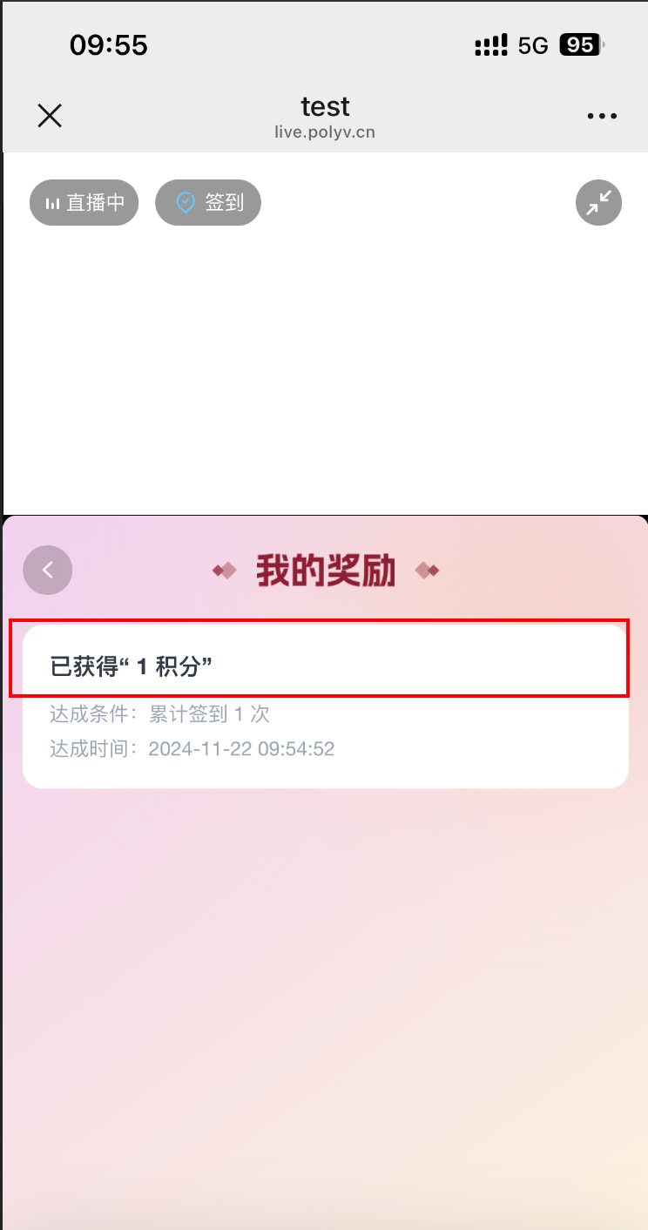

6.3 查看积分明细
使用路径：个人中心-积分-查看积分明细
提示：需配合页面管理-个人中心使用；展示近3个月的积分明细
